اختبار الباب الأول رياضيات 6
إسم الطالبة :.......................................................

السؤال الأول : اختار / ي الإجابة الصحيحة.
الشكل المقابل يعبر عن المتجه $a$ باتجاه 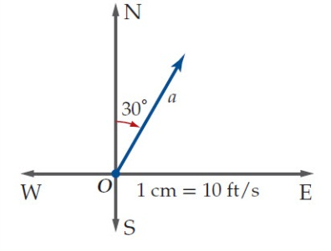
(a $E{30}^{°}N$ (b $0{30}^{°}$ (c ${30}^{°}$ شمالاً (d ${30}^{°}$
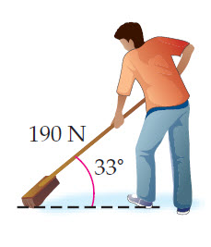
عندما يدفع حسن عصا مكنسة التنظيف بقوة مقدارها 190N , وبزاوية قياسها 33ᵒ مع سطح الأرض كما في الشكل المجاور, فأن مقدارالقوة للمركبة الأفقية مقربة لأقرب عدد صحيح تساوي ؟

(a 140N (b 190N (c 103N (d 159N
الصورة الإحداثية لـ $\vec{AB}$ المُعطاة نقطة بدايته A ( -2 , - 7 ) ونهايته B ( 6 , 1 )
(a $〈8 , 8〉$ (b $〈4 , 8〉$ (c $〈4 , -6〉$ (d $〈-8 , 8〉$
إذا كان المتجه $V$ على الصورة الاحداثية يساوي $〈3,2〉$ فإن $\left|V\right|$ يساوي
(a 13 (b $\sqrt{13}$ (c 5 (d $\sqrt{5}$
اذا كان $u=〈a,2〉$ , $v=〈3,6〉$ فإن قيمة $a$ التي تجعل المتجهين متعامدين هى:
(a 4 (b 7 (c -4 (d 3

أي مما يأتي متجهان متعامدان ؟
(a $〈1,0,0〉,〈1,2,3〉$ (b $〈1,-2,3〉,〈2,-4,6〉$
(c $〈3,4,6〉,〈6,4,3〉$ (d $〈3,-5,4〉,〈6,2,-2〉$
ــــــــــــــــــــــــــــــــــــــــــــــــــــــــــــــــــــــــــــــــــــــــــــــــــــــــــــــــــــــــــــــــــــــــــــــــــــــــــــــــــــــــ

السؤال الثاني : أكملـ/ ـي الفراغات:
1-اذا كان $w=〈2,3〉$ ، $z=〈3,-4〉$ فإن $w+z$ تساوي................................
2-زاوية اتجاه المتجه $〈\sqrt{3},1〉$ مع الاتجاه الموجب لمحور $x$ تكون.....................................
3-قياس الزاوية بين المتجهين $u=〈0,-5〉,v=〈1,-4〉$ هي .................................
4-الصورة الاحداثية للمتجه v الذي طوله $8$ و زاوية اتجاهه مع الافقي ${30}^{°}$هي ................................
5-مساحة سطح متوازي الأضلاع الذي فيه u , v ضلعان متجاوران u = 2i+ 4j – 3 k , v =i-5j + 3 k
تساوي.........................................
ـــــــــــــــــــــــــــــــــــــــــــــــــــــــــــــــــــــــــــــــــــــــــــــــــــــــــــــــــــــــــــــــــــــــــــــــــــــــــــــــــــــــــــــــــــــــــــــــــــــــــــــــــــــ
السؤال الثالث : عينـ/ـي موقع المتجهات الآتية في الفضاء ومثلهما بيانياً.
x ⁺
y ⁺
z ⁺
P =4i + 3 j + k

السؤال الرابع :
أوجد متجه الوحدة باتجاه $\vec{AB}$ إذا كان B ( 3 , 6 , -6 ) و A(-4 , -2 , 1 )
..............................................................................................................................................................................................................................................................................................................................................................................................................................................................................................................................................................................................................................................................................................................................................................................
ــــــــــــــــــــــــــــــــــــــــــــــــــــــــــــــــــــــــــــــــــــــــــــــــــــــــــــــــــــــــــــــــــــــــــــــــــــــــــــــــــــــــــــــــــــــــــــــــــــــــــــــــــــ
السؤال الخامس : أوجد/ي الضرب الاتجاهي للمتجهين u , v
في كل مما يأتي ثم بين أن $u×v$ يعامد كلا من u , v .
v = $〈5 , 1 , 4〉$ ، u = $〈4 , 2 , -1〉$
.............................................................................................................................
.............................................................................................................................
.............................................................................................................................
.............................................................................................................................
.............................................................................................................................

معلمة المادة : منال النصيري

